BTS
CONCEPTION ET RÉALISATION DE SYSTÈMES AUTOMATIQUES

E4
CONCEPTION PRÉLIMINAIRE
D’UN SYSTÈME AUTOMATIQUE

2019

SUJET

Durée : 4 h 30 | Coefficient : 3

L'usage de tout modèle de calculatrice, avec ou sans mode examen, est autorisé.

Ce document comporte 25 pages, numérotées de 1/25 à 25/25.
Dès que ce document vous est remis, assurez-vous qu’il est complet.

UNITÉ DE CONVOYAGE ET DE CONDITIONNEMENT

Présentation générale

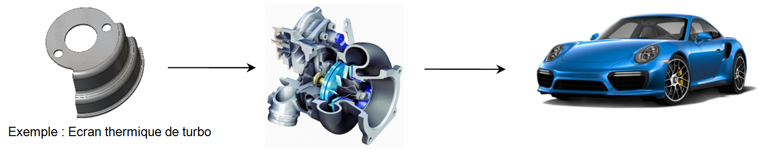
Une entreprise réalise différents types de pièces pour l’industrie automobile, par découpage et mise en forme à la presse d’une tôle.

Description du système existant
La ligne de production est équipée de trois systèmes identiques de découpe. Seule la presse 1 sera étudiée.
Un rouleau de tôle alimente la presse (placée dans une cabine d’insonorisation).
L’outil découpe et met en forme en continu de une à trois pièces dans la tôle.
Les pièces sont réceptionnées sous la presse et les chutes issues de la découpe sont récupérées et évacuées. La tôle est ensuite enroulée en sortie de presse.

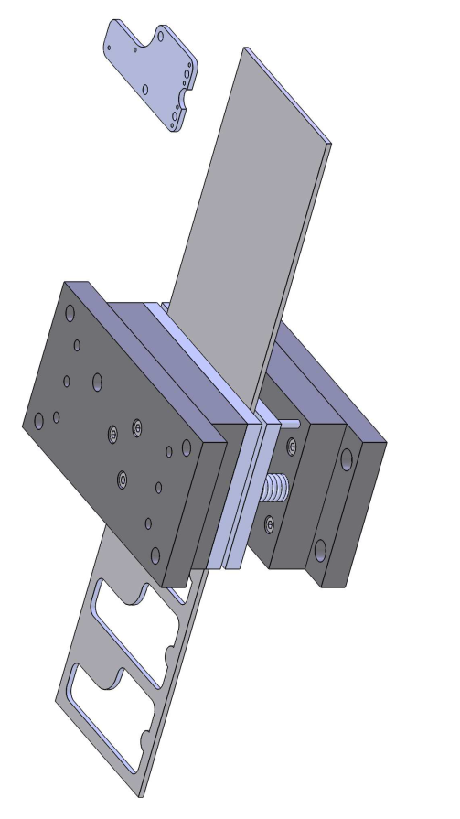
Tôle
Outil de découpe
Pièce

La mission
L’entreprise souhaite améliorer sa production en augmentant la disponibilité de l’opérateur pour effectuer le contrôle qualité, limiter la pénibilité et prévenir les troubles musculo squelettiques.

« Système »
Unité de convoyage et de conditionnement.
« Problème »
L’évacuation et le conditionnement des pièces en sortie de presse engendrent des manipulations de charges importantes et fréquentes.
« Mission »
Évacuer et conditionner les pièces en sortie de presse.
Le système doit stocker des pièces dans des bacs de couleurs différentes avec une autonomie d’une heure.
« Finalité »
Améliorer la production.
Il faut réduire la fréquence et la pénibilité des interventions de l’opérateur.

L’étude et son contexte
L’étude porte sur l’unité de convoyage et de conditionnement des pièces dans les bacs.
Les pièces en sortie de presse sont convoyées vers le poste de conditionnement où elles seront stockées en vrac dans trois bacs de couleurs différentes.
L’outil permet de découper trois pièces simultanément. Pour assurer le suivi qualité, il est impératif d’évacuer dans un bac dédié chacune de ces trois pièces sans risquer de les mélanger.

Zone de conditionnement des pièces
Zone presse de découpe
Évacuation des chutes
Tôle
Sortie des pièces sur 1,2, ou 3 lignes
Rouleau de tôle à découper
Tôle découpée
Pièces
Chutes
Bacs en cours de remplissage
Outil
Opérateur
Zone de convoyage des pièces
Unité de convoyage et de conditionnement des pièces

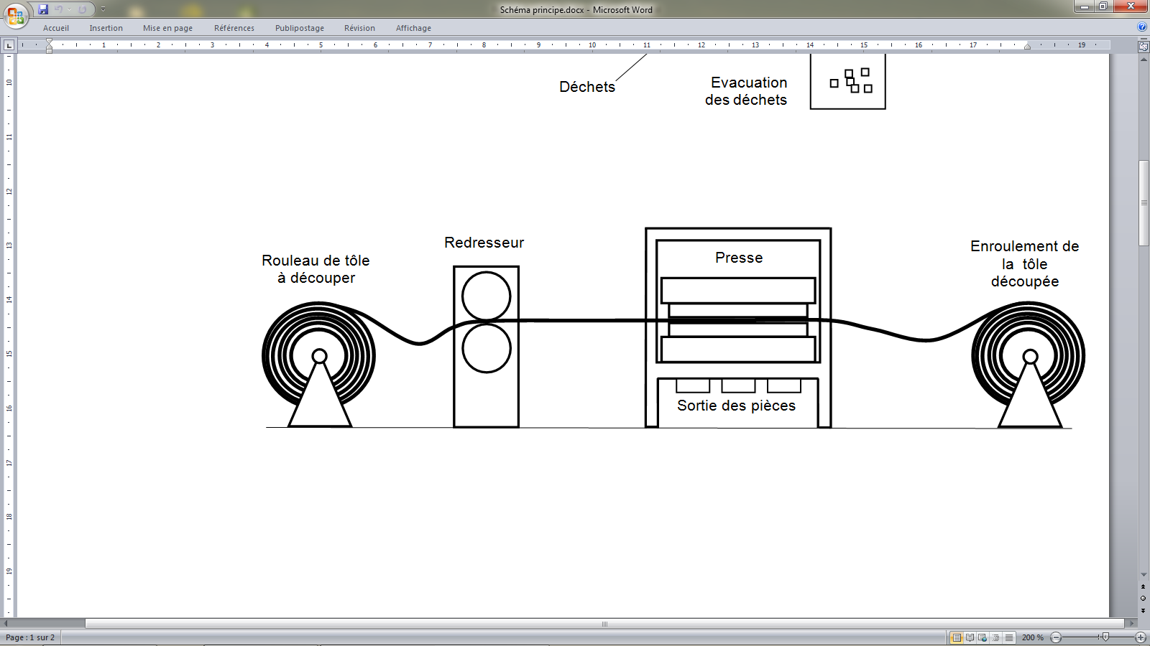



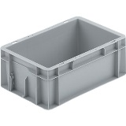
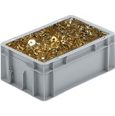
bdd [Diagramme de contexte] Unité de convoyage et de conditionnement
Presse de découpe
Unité de convoyage et de conditionnement
Environnement
Atelier de production
Règlementation et Normes
Opérateur
Service de gestion de production
Bacs
Bacs contenant des pièces

Exigences partielles produit / production / système
« Exigence Système
Interface »
Alimenter en bacs vides
Id = « EI1 »
Text = « L'opérateur doit alimenter manuellement le système en bacs vides.
3 couleurs de bacs.
Dimension du bac :
L=600 x l=300 x h=100 mm Masse du bac : 1,5 kg »
« Exigence Système
Contrainte »
Utiliser les sources d’énergie disponibles
Id = « EC1 »
Text = « Le système doit utiliser les énergies disponibles dans l'atelier.
Énergie électrique : 400 V tri + neutre (régime de neutre TT)
Énergie pneumatique : pression nominale de 0,6 Mpa»
« Exigence Système
Interface »
Évacuer les bacs pleins
Id = « EI2 »
Text = « L'opérateur doit évacuer manuellement les bacs pleins.
Masse maximale d’un bac plein : 10 kg »
« Exigence Système
Contrainte »
Respecter un coût maximum
Id = « EC2 »
Text = « Le système doit avoir un coût maximum de 30000 € »

req [Paquet] Exigences [Unité de convoyage et de conditionnement]
« Exigence Système
Interface »
Piloter le système
Id = « EI3 »
Text = « L'opérateur doit piloter le système grâce à une interface tactile »
« Exigence Système
Contrainte »
S’adapter à l’opérateur
Id = « EC3 »
Text = « L'opérateur est en position debout dans le respect des normes d'ergonomie en vigueur »
« Exigence Système
Mission »
Évacuer et conditionner les pièces en sortie de presse
Id = « EF1 »
Text = « Le système doit évacuer et conditionner, sans les mélanger, les pièces découpées dans des bacs de couleurs différentes »
« Exigence Système Performance »
Respecter les critères de production
Id = « EP1 »
Text = « Le système doit permettre de convoyer et de conditionner trois pièces simultanément.
Masse maximale d'une pièce : 100 g
Encombrement maximum d'une pièce : 100 x 100 x 120 mm »
Cadence maximale : 100 coups par minute
« Exigence Système
Contrainte »
Respecter les normes de sécurité
Id = « EC4 »
Text = « Le système doit respecter les normes de sécurité en vigueur »
« Exigence Système
Performance »
Augmenter la disponibilité de l’opérateur
Id = « EP2 »
Text = « Le système doit avoir une autonomie minimale d'une heure avant l'intervention de l'opérateur »

ÉTUDE DU CONVOYAGE DES PIÈCES

Trajet des pièces
L’opérateur est au centre de l’atelier, au milieu des trois presses dont il doit s’occuper. Son rôle est d’évacuer manuellement les bacs pleins et d’alimenter le système en bacs vides. Dans le but de limiter ses déplacements, la zone de conditionnement des pièces doit être placée au plus près d’un espace limité où l’opérateur doit se situer (voir document ressources 1).

Choix du processus

(Sur feuille de copie)

Justifier la nécessité de relever les pièces.

- (Sur le document réponses 1)

Tracer sur les trois vues un trajet possible des pièces, de la sortie de la presse à la zone opérateur.

Remarque : toute découpe utile de la paroi de la cabine d’insonorisation est possible.

Choix du procédé pour le cas le plus exigeant où la presse produit simultanément trois pièces différentes

Pour des raisons de flexibilité et d’encombrement, la solution suivante est proposée :

Un convoyeur transfère les pièces mélangées jusqu’à la zone opérateur. Un robot parallèle (robot Delta), associé à un système de vision, les trie suivant leur forme et les dépose dans trois bacs.

Données :

- la cadence de la presse est de 110 coups/min ;
- les amplitudes de déplacement maximum envisagées d’un cycle en « U » (pick and place) du robot sont de 25x305x25 mm ;
- le poids d’une pièce : 100 g maximum ;
- le document ressources 2, sur robot parallèle.

(Sur feuille de copie)

Cette solution est-elle envisageable ? Justifier la réponse en donnant les critères à prendre en compte.

Détermination des caractéristiques physiques du convoyeur intermédiaire en sortie de presse

L’architecture de la solution retenue ci-dessous, comporte un convoyeur intermédiaire séparé par des rives en trois voies, sur lequel tombent les pièces en sortie de presse. Elles tombent ensuite sur 3 autres convoyeurs qui les déplacent vers les bacs.

(Sur le document réponses 2)

Terminer le tracé des rives du convoyeur intermédiaire afin de permettre la distribution des pièces sur les 3 convoyeurs suivants, sans mélange.

Détermination de la vitesse maxi du convoyeur intermédiaire

Dans une démarche de qualité, il faut réduire au maximum les chocs entre pièces. L’étude se fera dans le cas le plus exigeant avec les cotes maximales d’une pièce, soit 100x100x120 mm. La cadence de la presse est de 110 coups/min.
L’écart théorique entre le centre de deux pièces successives s’établit en multipliant par deux la dimension maximale d’une pièce (un flanc d’une pièce étant parallèle au bord du convoyeur).

(Sur feuille de copie)

Calculer la vitesse du convoyeur. Le taux de production à venir peut passer à 120 %. Quelle doit être alors la vitesse minimale du convoyeur ?

ÉTUDE DE LA ZONE DE CONDITIONNEMENT DES PIÈCES DANS LES BACS

Architecture de la zone de conditionnement (voir présentation générale page 3)
La zone de conditionnement sera composée de trois postes :

Le poste 1 de chargement
Les bacs vides déposés par l’opérateur sont stockés sur un tapis. Ces bacs vides seront transférés vers un deuxième poste.

Le poste 2 de remplissage
Les trois bacs sont remplis puis transférés au troisième poste.

Le poste 3 de déchargement
Les bacs sont stockés jusqu’à ce que l’opérateur les décharge.

Deux organisations sont possibles pour la disposition de ces postes :

En ligne
1
Chargement et stockage des bacs vides
2
Remplissage des bacs
3
Déchargement des bacs pleins
2
1
Arrivée des pièces
3
X
600

En « U »
1
Chargement et stockage des bacs vides
2
Remplissage des bacs
3
Déchargement des bacs pleins
2
1
Arrivée des pièces
3
X
600
600

(Sur feuille de copie)

D onner la longueur minimale « X » de chaque organisation.

(Sur feuille de copie)

Donner les principaux avantages et inconvénients de ces deux organisations.

Étude du déplacement des bacs
La solution choisie est la suivante :
Arrivée des pièces des 3 convoyeurs
C
B
A

Description du fonctionnement dans le cas d’une production simultanée de trois pièces.

Les bacs vides sont déposés un par un (pour identification de leur couleur) par l’opérateur à l’entrée du tapis de chargement puis sont entraînés à l’autre l’extrémité, où ils sont bloqués.
Au transfert des bacs vers le poste de remplissage, un jeu de 50 mm est créé par les dispositifs de blocage pour positionner correctement les bacs sous les arrivées des pièces.
Les bacs pleins sont évacués vers le poste de déchargement.

Poste de chargement des bacs vides
Poste de remplissage des bacs

Convoyeurs de pièces
50
120
300
50
A
B
C

La succession des étapes du chargement d’une série de trois bacs est partiellement donnée sur le document réponses 3. Les positions initiale et finale sont données, ainsi que les quatre premières étapes du chargement.

(Sur le document réponses 3)

Compléter les schémas des positions 5 à 10, et remplir les tableaux donnant l’état des actionneurs correspondants (Marche, Arrêt, Haut et Bas pourront être remplacés par M, A, H et B).

(Sur feuille de copie)

La vitesse du tapis est de 0,4 m/s, déterminer à l’aide du croquis précédent, le temps de mise en place des trois bacs au poste de remplissage. Les temps de déplacement des mécanismes de blocage sont négligés.

(Sur feuille de copie)

Combien de pièces arrivent sur chaque convoyeur de pièces pendant ce temps ?

(Sur feuille de copie)

Proposer une solution pour éviter que ces pièces ne tombent en bout de convoyeur pendant la mise en place des bacs vides.

Choix de la solution technologique pour immobiliser les bacs au poste de distribution

Le principe retenu est l’immobilisation des bacs vides dans leur déplacement par un doigt de blocage.

Données :

- valeur de l’effort radial du bac sur le doigt de blocage : 45 N
- course nécessaire 18 mm (minimum)
Effort radial du bac sur le doigt de blocage

Dans le cas où un guidage supplémentaire du doigt est nécessaire, le coût du support, des coussinets de guidage et de la pièce de liaison entre le doigt et l’actionneur est de 235 euros. Dans tous les cas, le coût d’usinage du doigt est de 65 euros.

- (Sur document réponses 4)

À partir des documents ressources 3 à 6, compléter les tableaux de chiffrage des différentes solutions pour l’ensemble des deux doigts de blocage. En déduire le choix final.

Description fonctionnelle de la tâche d’identification

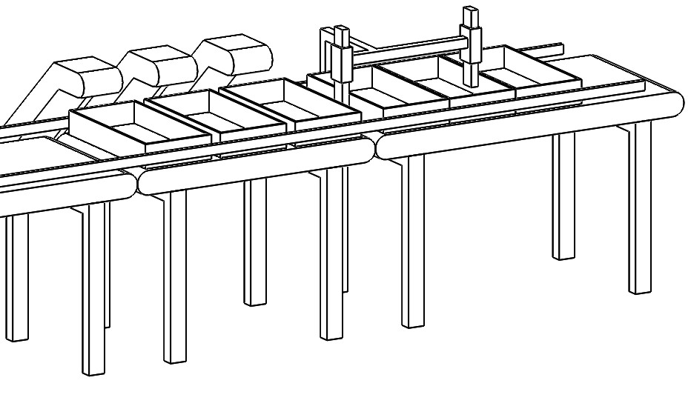
Poste de remplissage des bacs

Bac jaune

Bac vert

Bac bleu

Poste de chargement des bacs vides

Arrivée des pièces
A
B
C

Chaque arrivée de pièces au poste de remplissage doit se faire dans des bacs de couleurs différentes. L’opérateur doit donc poser les bacs sur le tapis d’entrée dans le bon ordre.
L’ordre des couleurs est établi ainsi : jaune, vert, bleu et sera affiché sur l’IHM.
Si l’opérateur ne dispose pas les bacs dans l’ordre défini, un voyant orange s’allume. L’opérateur doit enlever le bac et en poser un autre. Si la couleur du bac est correcte, le bac peut être chargé.
Lorsque l’opérateur pose son bac au poste de chargement, un premier détecteur informe le système « PrésenceBacIdentification ». Un second détecteur spécifique fourni une information tout ou rien par couleur : « BacJaune », « BacVert », « BacBleu ».

La variable numérique « BacAttendu » indique quel bac doit être déposé :
- si un bac de couleur jaune est attendu alors « BacAttendu » prend la valeur 1 ;
- si un bac de couleur vert est attendu alors « BacAttendu » prend la valeur 2 ;
- si un bac de couleur bleu est attendu alors « BacAttendu » prend la valeur 3.

Entrées/sorties de la tâche d’identification

Identifier
couleur du bac
PrésenceBacIdentification
BacJaune
BacVert
BacBleu
BacAttendu
Couleur_OK

(Sur le document réponses 5)

Compléter le diagramme d’activité relatif à la description ci-dessus.

Étude du transfert des bacs

(Sur feuille de copie)

Calculer le temps de remplissage d’un bac, le poids moyen d’une pièce étant de 8g.

(Sur feuille de copie)

Dans le cas où en production la presse ne produit qu’une seule pièce à chaque coup, calculer le nombre de bacs nécessaires pour obtenir une autonomie d’une heure.

Pour atteindre cette autonomie d’une heure, la disposition suivante est retenue :
- 3 bacs au poste de chargement des bacs vides ;
- 3 bacs au poste de remplissage ;
- 5 bacs au poste de déchargement des bacs pleins.

(Sur feuille de copie)

En déduire la longueur minimale de chacun des trois tapis.

(Sur feuille de copie)

La longueur totale retenue pour l’ensemble des trois tapis est de 3600 mm. Vérifier que ce choix est compatible avec la place disponible. Justifier.

CHOIX D’UNE CONFIGURATION MATÉRIELLE POUR LA PARTIE COMMANDE

L’architecture de commande retenue pour le système est décrite sur les documents ressources 7 et 8.

Elle se compose :
- d’un automate programmable (API) ;
- d’un écran tactile assurant l’interface homme machine (IHM).

Les critères de sélection :
- le nombre E/S TOR : 24 Entrées TOR et 22 Sorties TOR (prévoir une réserve de 10% d’entrées et de sorties en plus) ;
- le critère de coût d’intégration : 4000 € pour la solution 1 et 2000 € pour la solution 2.

- (Sur feuille de copie)

En utilisant les documents ressources 7 et 8, calculer les coûts des 2 solutions. Choisir et justifier la solution retenue pour la configuration matérielle.

800
400
Vue de droite (partielle)
Presse
Mur
Sortie des pièces

Espace opérateur
Limites de l’espace disponible pour le convoyage et le conditionnement des pièces

Bande de tôle

Cabine d’insonorisation de la presse

1250
Mur
Redresseur
VUE DE FACE (mur non représenté)

Bande de tôle

Presse
Cabine d’insonorisation de la presse

Sortie des pièces

400
1250
Rouleau de tôle à découper et rouleau de rechange

1000
3000
4600
VUE DE DESSUS (partielle)
DE L’ATELIER

2100
Redresseur
2100
Espace disponible pour le convoyage et le

Cabine d’insonorisation de la presse

Presse
Sortie des pièces

Espace opérateur
500
conditionnement des pièces

Document ressources 1
Rouleau de tôle à découper + rouleau de rechange

Document ressources 2
ROBOT PARALLÈLE
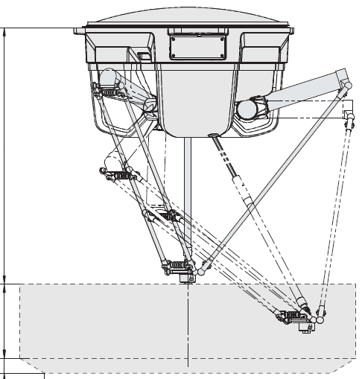
R 483,5
865
250
50

Robot IRB 360-1/1130* FlexPicker
Spécifications
 | Capacité de charge |  | Diamètre |  |  |  | Nb. Axes
 | 1 kg |  |  | 1130 mm |  |  | 3/4
Caractéristiques Physiques
Montage du robot | Inversée
Poids | 120 kg
Performances
Répétabilité de position | 0,1 mm
Répétabilité angulaire | 0,4°
Temps de cycle (s)
Charge  Amplitudes | 0,1 kg | 1 kg | 3 kg |  | 6 kg | 8 kg
25/305/25 (mm) | 0,30 | 0,36
90/400/90 (mm) | 0,44 | 0,51

Document ressources 3

SOLUTION 1
Caractéristiques techniques de l’actionneur :

- force de sortie sous une pression de 6 bars : 127 N
- force de rentrée sous une pression de 6 bars : 95 N
- effort radial maximum admissible : 4 N
- course : 20 mm
- vitesse maximum : 0,5 m/s

Vérin double effet  Série SSI 16-20  Réf Aventics : R412019811 | 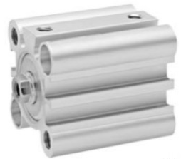 | 34.96€
Détecteur  Série ST4 PNP  Connecteur M8  Réf Aventics : R412019683 | 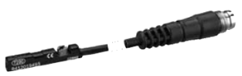 | 43.83€
Limiteurs de débit unidirectionnel  Série CC04  Réf Aventics : R412010565 | 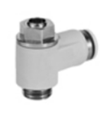 | 13.16€
Distributeur  5/2 série 589  Réf Aventics : 5894700620 | 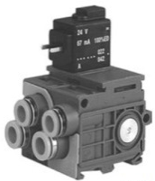 | 132.33€
Conditonnement d’air  Série AS1 | 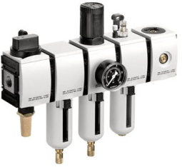 | 317.31€

Document ressources 4

SOLUTION 2
Caractéristiques techniques de l’actionneur :

- force de sortie sous une pression de 6 bars : 127 N
- force de rentrée sous une pression de 6 bars : 95 N
- effort radial maximum admissible : 56 N
- course : 20 mm
- vitesse maximum : 0,5 m/s

Vérin double effet  à guidage intégré  série GPC-BV 16-20  Réf Aventics : 0822061001 | 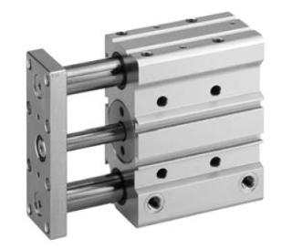 | 215.05€
Détecteur  Série ST4 PNP  Connecteur M8  Réf Aventics : R412019683 |  | 43.83€
Limiteurs de débit unidirectionnel  Série CC04  Réf Aventics : R412010565 |  | 13.16€
Distributeur  5/2 série 589  Réf Aventics : 5894700620 |  | 132.33€
Conditonnement d’air  Série AS1 |  | 317.31€

Document ressources 5

SOLUTION 3
Caractéristiques techniques de l’actionneur :

- force minimum : 57 N
- force maximum : 159 N
- effort radial maximum admissible : pas d’effort admissible
- course : 20 mm
- travail en tirant ou en poussant
- temps d'excitation maximum : ∞
- ressort de retour intégré : sur demande
- puissance consommée 20ºC(W) : 48 W

Électro-aimant linéaire simple effet  Réf Nafsa:  ECH75-20/C 230 Vac ED100% RN | 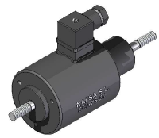 | 239.52 €
Contacteur 3 Pôles  AC-3 440V 16 A - bobine 24 V CA  Réf Télémécanique : LC1K1601B7 | 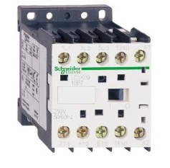 | 52.31€
Détecteur inductif  XS1 M8 - 42 mm - laiton - Sn2,5 mm - 12..24 V CC M8  Réf Télémécanique : XS108B3PAM8 | 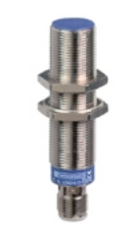 | 49.20€

Document ressources 6

SOLUTION 4
Caractéristiques techniques de l’actionneur :
- force maximum : 39 N
- effort radial maximum admissible : pas d’effort admissible
- course maximum : 50 mm
- vitesse maximum : 6,4 m/s
- répétabilité : +/- 0,05 mm

Moteur Linéaire  Réf LinMot : P02-23Sx80/10x50 | 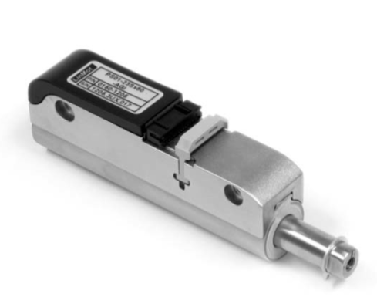 | 921.06€
Variateur  A1100  Réf LinMot : A1100 | 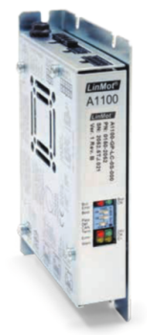 | 727.12€
Câble Standart  Liaison variateur/moteur (4m)  Réf LinMot : K05-Y/R-4 | 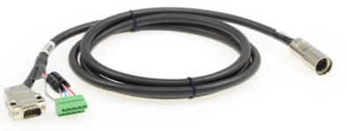 | 250.44€

Document ressources 7

SOLUTION 1
Câblage centralisé dans une armoire
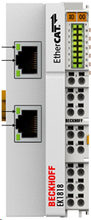
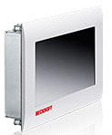
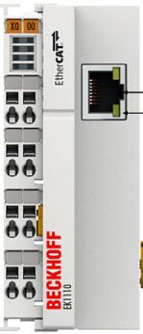
Panel PC encastrable
CP6606-0001-0020

Coupleur EtherCAT EK1818
8 entrées et 4 sorties

Extension EK1100

Câble réseau EtherCAT

Cartes sécurité hors étude

Cartes entrées sorties TOR à définir

SOLUTION 2
Câblage en réseau d’entrées-sorties déportées EtherCAT

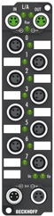
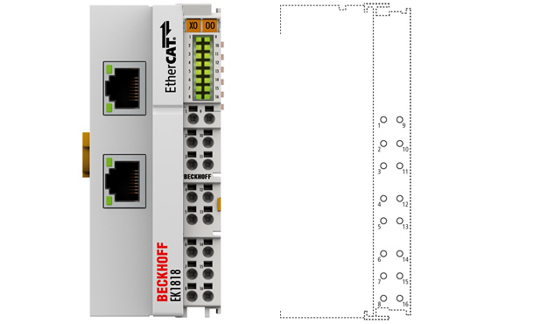
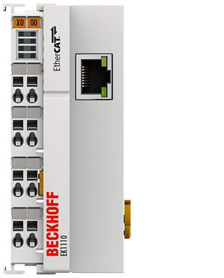
Câble réseau EtherCAT

Répartiteur EtherCAT
8 entrées ou sorties EP2338-1001
(configurable)

Câble d’alimentation

Coupleur EtherCAT EK1100
Extension EK1100

Cartes sécurité hors étude

Panel PC encastrable
CP6606-0001-0020

Document ressources 8

Coût du matériel pour les solutions 1 et 2

Dénomination | Référence | Prix € HT
Panel PC encastrable | CP6606-0001-0020 | 880,00
Coupleur EtherCAT | EK1818 | 160,00
Coupleur EtherCAT | EK1100 | 122.50
Extension EtherCAT | EK1100 | 66,50
Répartiteur universel 8 entrées ou 8 sorties | EP2338-1001 | 129,00
Ensemble câbles pour solution 2 |  | 1000,00
Carte 8 entrées digitales 24 VDC | EL1808 | 48,50
Carte 16 entrées digitales 24 VDC | EL1809 | 75,00
Carte 8 sorties digitales 24 VDC | EL2808 | 55,00
Carte 16 sorties digitales 24 VDC | EL2809 | 82,00
Ensemble câbles pour solution 1 |  | 361,00
Logiciel programmation | TwinCAT3 | 0,00

Question 2

Document réponses 1
Vue de droite (partielle)
Presse
Mur
Sortie des pièces

Espace opérateur
Limites de l’espace disponible pour le convoyage et le conditionnement des pièces

Cabine d’insonorisation de la presse

Redresseur
VUE DE FACE
(mur non représenté)

Bande de tôle

Presse
Cabine d’insonorisation de la presse

Sortie des pièces

Mur
Rouleau de tôle à découper et rouleau de rechange

VUE DE DESSUS (partielle)
DE L’ATELIER

Redresseur
Cabine d’insonorisation de la presse

Presse
Sortie des pièces

Espace opérateur
Espace disponible pour le convoyage et le conditionnement des pièces

Question 4

Document réponses 2
Cabine d’insonorisation
PRESSE
Sortie des pièces
VUE DE DESSUS (partielle)
Convoyeur intermédiaire
Zone à compléter
Rives

Question 8

Document réponses 3
Position de départ | Tapis 2  Tapis 1  Blocage 2  Blocage 1  Bacs vides  Capteur présence bac 1  Arrivée des pièces  Blocage des bacs  Sens des déplacements  Poste de remplissage des bacs  Poste de chargement des bacs vides | États des actionneurs
Position de départ |  | Tapis  2 | Tapis  1 | Blocage  2 | Blocage 1
Position de départ |  | Arrêt (A) | A | Bas  (B) | Haut  (H)
Position 1 |  | Tapis  2 | Tapis  1 | Blocage  2 | Blocage 1
Position 1 |  | Marche  (M) | M | B | B
Position 2 | x | Tapis  2 | Tapis  1 | Blocage  2 | Blocage 1
Position 2 | x | M | M | H | B
Position 3  Quand  x= 50 mm | 50mm | Tapis  2 | Tapis  1 | Blocage  2 | Blocage 1
Position 3  Quand  x= 50 mm | 50mm | M | M | H | H
Position 4 | 50mm | Tapis  2 | Tapis  1 | Blocage  2 | Blocage 1
Position 4 | 50mm | M | M | H | B
Position 5 |  | Tapis  2 | Tapis  1 | Blocage  2 | Blocage 1
Position 6 |  | Tapis  2 | Tapis  1 | Blocage  2 | Blocage 1
Position 7 |  | Tapis  2 | Tapis  1 | Blocage  2 | Blocage 1
Position 8 |  | Tapis  2 | Tapis  1 | Blocage  2 | Blocage 1
Position 9 |  | Tapis  2 | Tapis  1 | Blocage  2 | Blocage 1
Position 10 |  | Tapis  2 | Tapis  1 | Blocage  2 | Blocage 1
Position Remplissage |  | Tapis  2 | Tapis  1 | Blocage  2 | Blocage 1
Position Remplissage |  | A | A | B | H

Document réponses 4
Question 12

Solution …..
Désignation | Quantité | Coût unitaire | Coût
 |  | Coût total
Solution …..
Désignation | Quantité | Coût unitaire | Coût
 |  | Coût total
Solution …..
Désignation | Quantité | Coût unitaire | Coût
 |  | Coût total
Solution …..
Désignation | Quantité | Coût unitaire | Coût
 |  | Coût total

Choix Définitif :………………………………………

Document réponses 5
Question 13

[BacAttendu = 2]
Autorisation
tâche Identifier
Détecter
couleur bac
Couleur_OK := 0
Couleur_OK := 1
[PrésenceBacIdentification]
À compléter
[BacBleu]
[BacJaune]
[BacVert]
[BacAttendu = 1]
[Else]
[Else]
À compléter
[

act [Activité] Identifier couleur bac [ Unité de convoyage et de conditionnement ]

